Vive les bonbons !
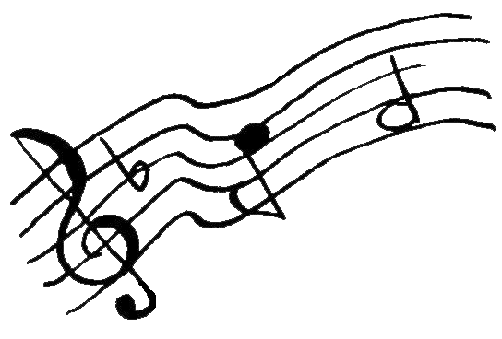
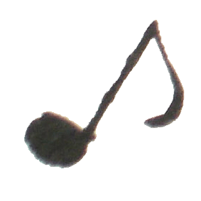
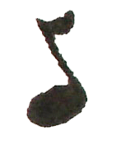

1
Je choisis des bonbons
C’est dur, ils sont tous bons !
Sucrés, acidulés,
Je vais me régaler.

2

Refrain :
J’adore la nougatine
Et la barbe à papa
Autant que les pralines
Garnies de chocolat.

3

4
Paroles et musique :
Joseph Lafitte (avec élèves CM1 B de l’école St Roch - Paris
:
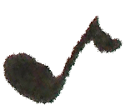
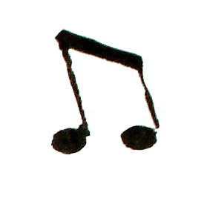
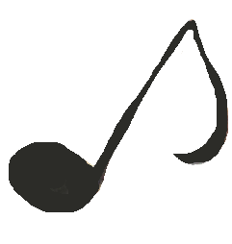
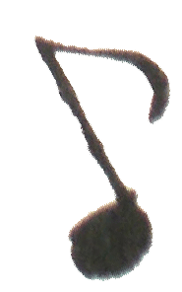
Une poignée de dragées
Faites pour les gourmands
Toutes rondes et sucrées,
C’est très appétissant.
Mais ça donne des caries
Il faut bien les soigner.
Pas trop de sucreries
Je n’sais pas résister !
Je croque des sucettes
Carambars et surprises.
J’en mange, c’est la fête
Vive les friandises !
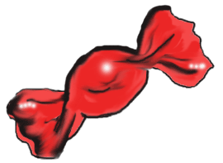
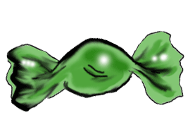
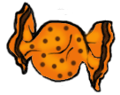
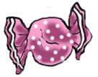
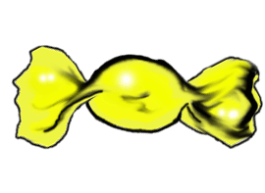
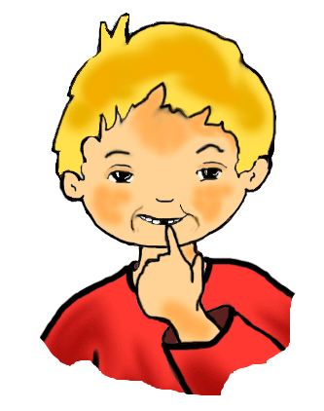
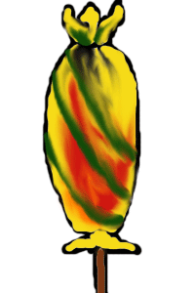
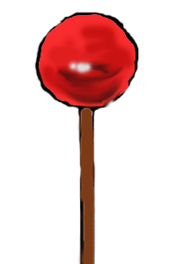
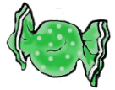
Vive les bonbons !

1
J’adore la nougatine
Et la barbe à papa
Autant que les pralines
Garnies de chocolat.

Refrain :
Je choisis des bonbons
C’est dur, ils sont tous bons !
Sucrés, acidulés,
Je vais me régaler.

2
Une poignée de dragées
Faites pour les gourmands
Toutes rondes et sucrées,
C’est très appétissant.

3
Je croque des sucettes
Carambars et surprises.
J’en mange, c’est la fête
Vive les friandises !

4
Mais ça donne des caries
Il faut bien les soigner.
Pas trop de sucreries
Je n’sais pas résister !
Paroles et musique :
Joseph Lafitte (avec élèves CM1 B de l’école St Roch - Paris
:
